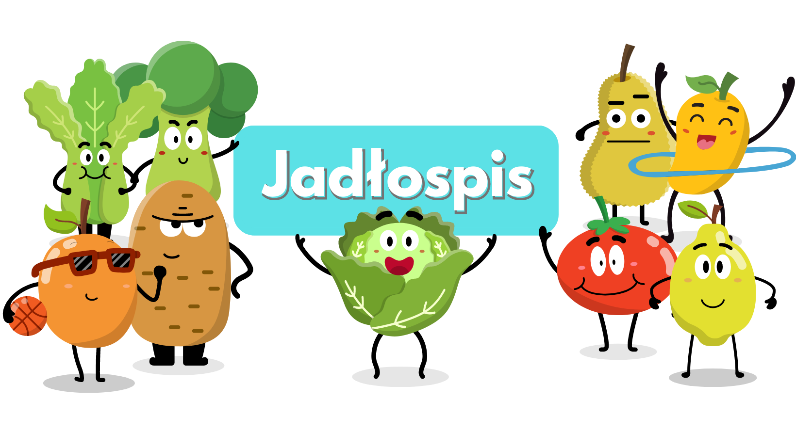
Środa  06.09 | Zupa wiejska. (4)  Makaron z serem, cukrem, cynamonem. Kompot. (1,4)
Czwartek  07.09 | Zalewajka z ziemniakami zabielana śmietaną. (4,5)  Kiełbasa śląska z cebulką, ketchupem, musztardą, pieczywo. Herbata z cytryną.(1,7)
Piątek  08.09 | Zupa ryżowa. (5)  Ziemniaki, jajko sadzone, marchew duszona. Kompot.(2,4)
Poniedziałek  11.09 | Zupa kalafiorowa z ziemniakami. (5)  Pierogi z mięsem, papryka świeża. Kompot.(1,2)
Wtorek  12.09 | Barszcz czerwony z ziemniakami zabielany śmietaną.(4,5)  Kasza, gulasz, surówka z ogórka. Kompot.(1)
Środa  13.09 | Zupa grochowa z kiełbasą. (5)  Ziemniaki, nuggetsy z carry, surówka z kapusty pekińskiej. Lemoniada.(1,2)
Czwartek  14.09 | Zupa jarzynowa z ziemniakami.(4,5)  Kluski śląskie z sosem pieczarkowym, pomidor. Kompot.(1,2)
Piątek  15.09 | Zupa pomidorowa z ryżem zabielana śmietaną.(4,5)  Ziemniaki, ryba w cieście naleśnikowym, surówka marchewki z jabłkiem. Herbata z cytryną. (2,3)
Od 06.09.2023 do 15.09.2023
*Jadłospis może ulec zmianom

ALERGENY
1 – Gluten
2 – Jajka i produkty pochodne
3 – Ryba
4 – Mleko i produkty pochodne
5 – Seler
6 – Dwutlenek węgla (suszone owoce)
7 – Gorczyca
8 – Sezam

Do przygotowania posiłków używane są przyprawy:
Bazylia, curry, czosnek, gałka muszkatołowa, imbir, kurkuma, liść laurowy, majeranek, oregano, papryka słodka, papryka ostra, pieprz, sezam, tymianek, ziele angielskie, zioła prowansalskie.
Zgodnie z informacjami od producentów mogą one zawierać śladowe ilości
glutenu, jaj, mleka, soi, selera i gorczycy.

